**Картотека коммуникативных игр с ребенком 4-5 лет в домашних условиях**

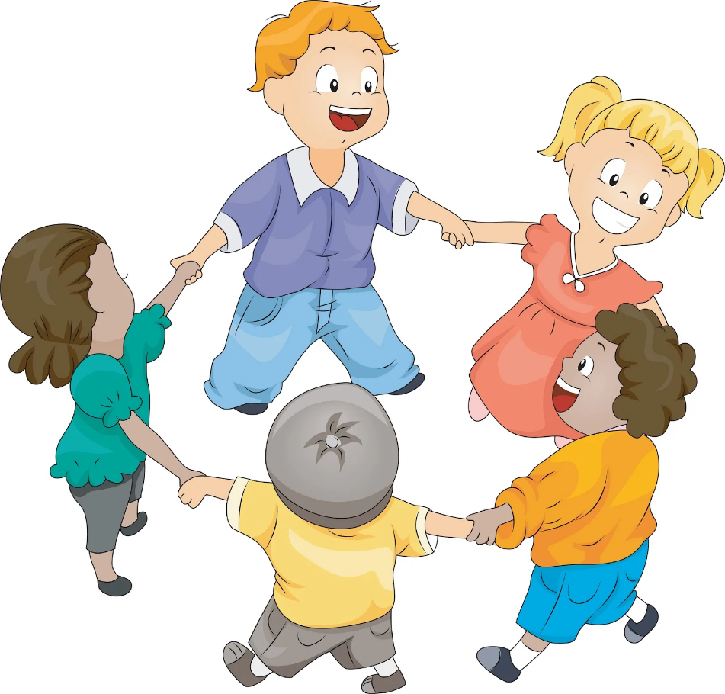

**Коммуникативная игра «КЕНГУРУ И КЕНГУРЕНОК»**

**Цель**: развитие коммуникативных способностей у ребенка.

**Ход игры**: играют парами. Один игрок (мама или папа) – «кенгуру», она стоит. Другой игрок (ребенок) – «кенгуренок», он встает к кенгуру спиной и приседает. Кенгуру и кенгуренок берутся за руки. Задача игроков в паре – дойти до окна (до стены). В игру можно играть и дома, и на прогулке.

**Коммуникативная игра «Зеркало»**

**Цель**: развитие у ребенка коммуникативных умений и навыков.

**Ход игры**: игроки делятся на пары. Один игрок в паре – это зеркало. «Зеркало» синхронно повторяет все движения второго игрока в паре. Затем они меняются местами. Это не так просто, как кажется на первый взгляд – попробуйте в роли зеркала не отставать от игрока!

Затем, когда дети освоят вариант игры в парах, можно будет играть в эту игру и с группой детей. Дети стоят в линию, а взрослый находится перед ними лицом к игрокам. Взрослый показывает движение, а игроки синхронно за ним повторяют это движение.

**Коммуникативная игра «Иголочка и ниточка»**

**Цель**: развитие коммуникативных навыков и умений у ребенка.

**Ход игры**: в данную игру лучше всего играть на прогулке или на отдыха (на даче). Все игроки становятся друг за другом. Один игрок – иголка. Другие игроки – нитка. «Иголка» бегает, меняя направление движения – и прямо, и змейкой, и по кругу, с резкими поворотами и плавно. Остальные игроки должны не отставать и подстраиваться в своих действиях под свою команду.

**Коммуникативная игра «Что изменилось?»**

**Цель**: развитие коммуникативных способностей у детей.

**Ход игры**: игроки делятся на две группы. Одна группа будет загадывать, другая – отгадывать. Те, кто будет отгадывать, выходят из комнаты. Игроки, оставшиеся в комнате, вносят несколько изменений в свой внешний вид. Например, можно взять чужую сумочку себе на плечо или расстегнуть одну пуговицу на рубашке, завязать новую резиночку на косичку, поменяться местами, изменить прическу. Когда игроки готовы, они зовут партнеров в комнату. Другая команда должна угадать, что изменилось. Затем команды меняются местами. В игру можно играть не только командой, но и даже парой.

Хорошо, если в комнате, где будут происходить изменения, будет зеркало – это очень удобно. Но можно обойтись и без него и поиграть в эту игру даже на прогулке получается очень весело. Припасите для этой игры реквизит (платочки на шею, ремешки, заколки и другие вещи, с помощью которых можно вносить изменения в свой внешний вид).

**Коммуникативная игра «Комплименты»**

**Цель**: Развитие коммуникативных умений и навыков у ребенка.

**Ход игры**: Все игроки стоят в кругу и по очереди говорят друг другу комплименты. В комплиментах можно отметить и настроение, и внешний вид, и личные качества и многое другое. Это очень приятная игра – попробуйте.

**Коммуникативная игра «Угадай»**

**Цель**: развитие у ребенка коммуникативных способностей, умению проявляю эмоции.

**Ход игры**: все игроки сидят на ковре. Один игрок – водящий (взрослый) – поворачивается ко всем спиной. Игроки по очереди поглаживают его по спине. Задача водящего – отгадать, кто его сейчас погладил. Затем игроки меняются местами, чтобы каждый смог побыть в роли ведущего. Игру можно проводить не только на ковре, но и стоя (например, на прогулке).

**Коммуникативная игра «Найди своего ребенка»**

**Цель**: развитие коммуникативных умений и навыков у детей.

**Ход игры**: Это игра для семейных праздников. Игроки делятся на две команды. В одной команде — родители, в другой – их дети. Родителям по очереди завязываются глаза, и им нужно найти своего ребенка среди всех других детей на ощупь. Детям запрещено при этом что-либо говорить и подсказывать. Наоборот, нужно запутать родителей – например, поменять кофту или снять бантик с волос, перебежать в другое место комнаты, присесть (чтобы не догадались по росту) и так далее. Как только родитель угадал своего малыша, он говорит: «Вот Аня!» (называет имя ребенка) и снимает повязку. Если родитель не угадал – то он получает фант, который отыгрывается в конце игры.

**Коммуникативная игра «Коробка с секретом»**

**Цель**: упражнять детей в коммуникативном общении.

**Ход игры**: для игры понадобится достаточно большая картонная коробка (например, из-под компьютера или другой бытовой техники). В этой коробке нужно будет прорезать большие отверстия – такие, чтобы в них свободно пролезла рука. Всего нужно сделать 4-6 отверстий. Играют соответственно 4- 6 человек (сколько отверстий в коробке, столько и игроков может быть в Вашей игре). Игроки просовывают руку в коробку (ведущий в это время придерживает коробку на столе), там находят чью-то руку, с ней знакомятся и угадывают, кто это был, с чьей рукой они только что познакомились. Очень веселая и озорная игра! Она интересна и взрослым тоже.

**Коммуникативная игра «Дорисуй рисунок»**

**Цель**: развитие коммуникативных способностей у ребенка.

**Ход игры:** Игра очень простая. В нее можно играть даже вдвоем. Взрослый начинает рисовать – рисует на листе бумаге закорючку. Второй игрок пары продолжает рисунок и вновь передает бумагу и карандаш первому игроку. Первый игрок снова продолжает и так до тех пор, пока рисунок не будет закончен. Затем получившийся рисунок рассматривается, обсуждается, что было задумано первым игроком, который начинал рисовать, и что получилось.

**Коммуникативная игра «Летает – не летает»**

**Цель**: развитие у ребенка коммуникативный умений.

**Ход игры**: Взрослый называет предметы. Если предмет летает - ребёнок поднимает руки. Если не летает - руки у ребёнка опущены.